|  |
| --- |
|  |
| 改造、進步 |
|  |
| 我們開始囉！ |

**針對CV-WEB優化**

2016年9月11日

撰寫人: 黃丞志

改造、進步

我們開始囉！

**先從外部連結開始**

我們要做一個網站之前，肯定是要把html css js全部架構好，並且都互相連好，放在同一個資料夾底下。

以下是你的版本，css連法是對的，但是js方面是用script連結，路徑是放在src裡面

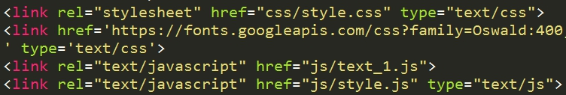

以下是我幫你改進的正確版↓

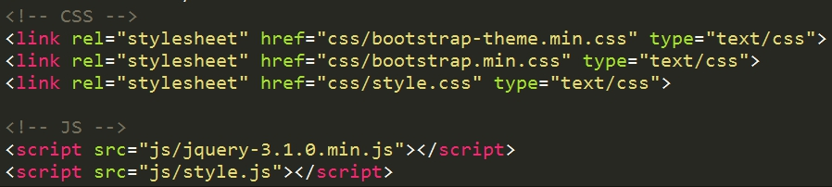

然後你上面的版本有將字型用link的方式導入，我建議可以用import的然後放在css裡的最前面，方便管理，也不會造成head裡面塞太多東西↓

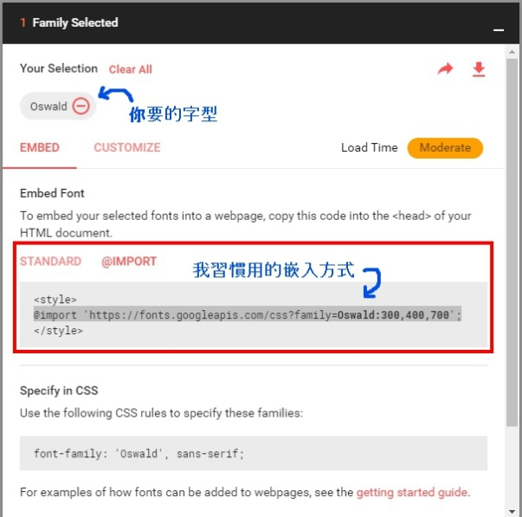

右邊附上在google font的顯示區塊→

然後基於待會改造的過程中我們需要RWD，所以我套入了bootstarp3的連結

這邊說一下外部連結的擺放方式：

載入頁面的時候都是從上而下讀取檔案，所以放置的方式就先放外部開放sources code

例如:C:\Users\Administrator\Desktop\改造傘傘\images\6.jpg

C:\Users\Administrator\Desktop\改造傘傘\images\8.jpg

C:\Users\Administrator\Desktop\改造傘傘\images\9.jpg

再放你自己的customized code，然後通常會先放css再放js

例如:

C:\Users\Administrator\Desktop\改造傘傘\images\7.jpg

C:\Users\Administrator\Desktop\改造傘傘\images\10.jpg

再來就是RWD囉，我們要讓我們網頁有responsive的效果首先一定要在head裡面加上以下這段程式碼↓﹝參考網站：[請點我](https://lintongtong.gitbooks.io/rwd/content/2-1rwdopen.html)﹞

C:\Users\Administrator\Desktop\改造傘傘\images\11.jpg

好囉~~到此為止，事前準備已經一應具全，我們開始改造囉！

跳頁

↓

跳頁

↓

跳頁

↓

**HTML架構 - header**

以下是你的版本↓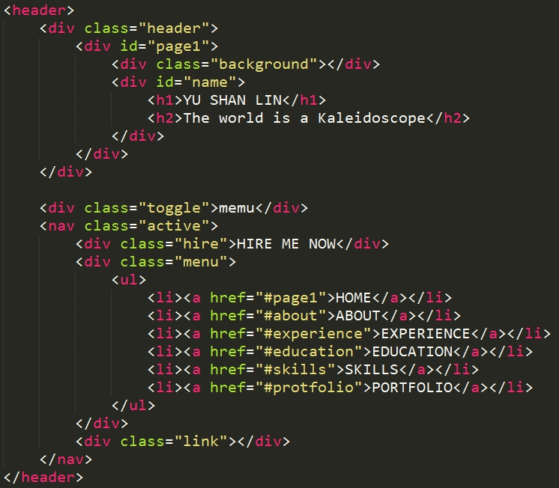

通常你這版型，我們header只會塞圖中的navigationBar所謂的導覽列，我會把你的page1整個拉出來當作main contain來看就是你要section包起來的方式呈現

還有通常hire me now那個區塊應該要放logo的，這塊我不動你在想想